高中化学竞赛试题
本试卷分第I卷(选择题)和第II卷(非选择题)两部分。第I卷1至4页，第II卷5至8页。共150分，考试时间120分钟。
注意事项:
1．答卷前，考生务必在答题卡上用黑色字迹的钢笔或签字笔填写自己的编号（9位数号码）和姓名;用2B铅笔将对应的号码涂黑。
2．选择题每小题选出答案后，用 2B铅笔把答题卡上对应题目的答案标号涂黑；如需改动，用橡皮擦干净后，再选涂其他答案标号，不能答在试题卷上。
3．考生必须保持答感卡的整洁，考试结束时，将本试卷和答题卡一并交回。
可能用到的相对原子质量: H l C l2 N 14 O 16 Na 23 Mg 24 Ca 40 S 32 C1 35·5 Fe 56 A127 Cu64
第I卷 (选择题 共78分)
一、选择题(本题包括16小题，每小题3分，共48分。每小题只有一个选项符合题意)
1．有关化学用语正确的是
- 次氯酸钙的化学式Ca(ClO)₂ B. 乙酸的结构简式C₂H₄O₂
C. 氮气的电子式N N D. 臭氧的化学式 CombinO
2．面筋是面粉去除了淀粉后剩余的蛋白质。为了检验湿面筋中是否还含有淀粉，可选用下列试剂中的
A．酚酞溶液 B. 碘酒 C. 浓硝酸 D. 石蕊溶液
3．下列气体通入水中，能够发生氧化还原反应的是
A. NO B. SO₂ C. Cl₂ D .NH₃
4．金属钠着火时，可使用的灭火剂是
A. 砂子 B. 二氧化碳 C. 水 D. 煤油
5．欲除去保温瓶玻璃水胆内的水垢，可向装满水的瓶胆内加入某种水果浸泡数小时，最好选
A. 柠檬 B. 荔枝 C. 龙眼 D. 香蕉
6.下列叙述中，正确的是
A. 如果加四氯化碳呈现紫色，证明原溶液中存在I⁻
B. 加入盐酸产生白色沉淀的溶液一定是硝酸银溶液
C. 二氧化硅是酸性氧化物，能够与水反应生成酸
D. 氢氟酸是弱酸，但会腐蚀玻璃
7．下列离子中，电子数大于质子数且质子数大于中子数的是
A. D₃O+ B. Li⁺ C. OH⁻ D. OD⁻
8．X元素的阳离子和Y元素的阴离子具有与氯原子相同的电子层结构，下列叙述正确的是
A．X的原子序数比Y的小 B. X原子的最外层电子数比Y的大
C．X元素的非金属性比Y的强 D. X元素的最高正价比Y的小
9．下列实验选用试剂不正确的是
A. 用稀盐酸清洗做焰色反应的铂丝针 B. 用酒精苯取碘水中的碘
C. 用稀硝酸洗去残留在试管壁上的铜 D. 用碱石灰吸收氨气中的水蒸气
10．随着卤素原子序数的增大，下列递变规律正确的是
A. 单质的熔、沸点逐渐降低 B. 卤素离子的还原性逐渐增强
C. 气态氢化物稳定性逐渐增强 D. 单质氧化性逐渐增强
11．下列关于碳氢化合物的叙述正确的是
A. 碳氢化合物的通式为CnH₂n B. 石油的主要成份是碳氢化合物
C. 碳氢化合物都是气体 D. 碳氢化合物中的化学键都是极性键
12．设N_{A}为阿伏加德罗常数，下列说法正确的是
A. 含有相同氧原子数的SO₂和CO的质量相等 B. 2g氢气所含原子数目为N_{A}
C. lmol氨气含有的原子数目为2N_{A} D. l7g氨气所含电子数目为l0N_{A}
13．在水溶液中YO₃⁻和S²⁻发生反应的离子方程式为YO₃⁻ + 3S²⁻ + 6H⁺ Error: Reference source not foundY⁻ +3S↓ +3H₂O，则YO₃⁻中Y元素的化合价和Y原子最外层电子数分别为
A. 十4，4 B. 十5，5 C. 十5，7 D. 十7，7
14．等质量的CuO和MgO粉末分别溶于相同体积的硝酸中，得到的Cu(NO₃)₂和Mg(NO₃)₂
溶液的浓度分别为amol/L和bmol/L。则a与b的关系为
A·a=b B·a=2b C·2a=b D·a=5b
15．用lLl.0mol/LNaOH溶液吸收0.8molCO₂，所得溶液中的CO₃²⁻和HCO₃⁻的物质的量浓
度之比约是
A. 1:3 B. l:2 C. 2:3 D. 3:2
16．向某无色溶液中逐滴加入稀氨水，开始产生沉淀，继续滴加，沉淀逐渐消失，仍得无色溶液，则原溶液可能是
A. AlCl₃ B. FeCl₃ C. BaCl₂ D. AgNO₃
二、选择题 (本题包括10小题，每小题3分，共30分。每小题有一个或两个选项符合题意。若正确答案只包括一个选项，多选时，该小题为0分;若正确答案包括两个选项，只选一个且正确的给2分，选两个且都正确的给3分，但只要选错一个，该小题就为0分。)
17．能说明甲烷是正四面体形而非正方形平面结构的理由是
A. 其一氯取代物不存在同分异构体 B. 其二氯取代物不存在同分异构体
C. 它有四个C-H共价键 D. 它比较稳定，与强酸、强碱不反应
18．为了比较甲、乙两元素的金属性强弱，下列实验可行的是
A. 将在空气中放置已久的这两种元素的单质分别和水反应
B. 将这两种元素的单质分别和同浓度的稀盐酸反应
C. 将这两种元素的单质分别与滴有酚酞溶液的水反应
D. 比较这两种元素的气态氢化物的稳定性
19．聚合硫酸铁(PFS)是一种新型高效的无机高分子净水剂，它的溶液中SO₄²⁻与Fe³⁺。物质
的量之比不是3:2。为了测定聚合硫酸铁溶液中SO₄²⁻与Fe³⁺。物质的量之比需选用的试剂是
A. NaOH B. FeSO₄ C. BaCl₂ D. NaClO₃
20．下列分离或提纯物质的方法错误的是
A. 用加热的方法除去碳酸钠中含有的少量碳酸氢钠
B. 用过滤的方法提纯含有少量氯化铁的氢氧化铁胶体
C. 用溶解、过滤的方法除去碳酸钡中含有的少量硫酸钡
D. 用奉取的方法提取氯化钠溶液中的漠
21．为了收集Na与水反应产生的气体，某同学用扎有小孔的铝箔包裹金属钠，放入水中，收集完气体后，取出铝箔，水溶液中含有的溶质可能有
A. NaOH B. Na₂O C. NaAlO₂ D. Al(OH)₃
OH
22．2一奈酚是一种常用的工业原料，其结构式为 。下列化合物中，不能与2一奈酚互为同分异构体的是
OH
O
CHO
CH₃
OH
CH₃
A· B· C· D，

23．实验室制氮气，可用NaO₂晶体与NH₄Cl饱和溶液在加热的条件下发生如下反应:
NaNO₂ + NH₄Cl NaCl + 2H₂O + N₂↑，下列关于该反应的说法正确的是
A. NaNO₂是还原剂 B. NH₄Cl是氧化剂
C. 反应中有离子键、极性共价键和非极性共价键的断裂和形成
D. 每生成lmolN₂，NaNO₂，得到3mol电子
24．对其酸性溶液 (可能含有Br⁻，SO₄²⁻，H₂SO₃，NH₄⁺。)分别进行如下实验;
①加热时放出的气体可以使品红溶液褪色
②加碱调至碱性后，加热时放出的气体可以便润湿的红色石蕊试纸变蓝;
③加入氯水时，溶液略显黄色，再加入BaCl₂溶液时，产生的白色沉淀不溶于稀硝酸
对于下列物质不能确认其在溶液中是否存在的是
A. Br⁻ B. SO₄²⁻ C. H₂SO₃ D. NH₄⁺
25．下列离子方程式，正确的是
A. 向氯化亚铁溶液中通入氯气:Fe²⁺ + Cl2Error: Reference source not foundFe³⁺ + 2Cl⁻
B. 氯化铝溶液中加入过量氨水:Al³⁺ + 4NH₃·H₂O Error: Reference source not foundAlO₂⁻ 4NH₄⁺ + 2H₂O
C. 过量二氧化碳通入氢氧化钠溶液中:CO₂ + OH⁻ Error: Reference source not foundCO₃²⁻ + H₂O
D. 氢氧化铝与足量盐酸反应，Al(OH)₃ + 3H⁺ Error: Reference source not found Al³⁺ + 3H₂O
26．某一反应体系有反应物和生成物X、Y、Z共三种物质，
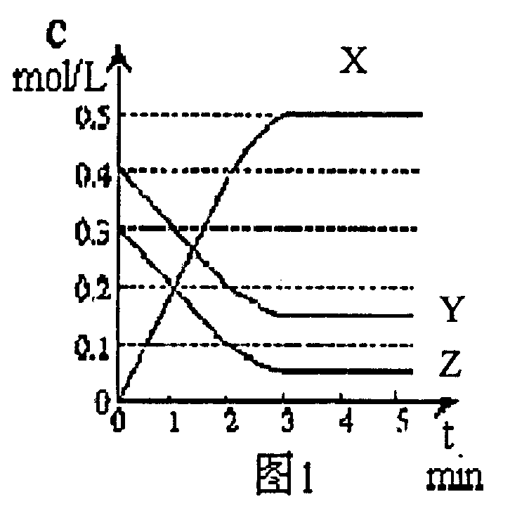
各物质的浓度随时间变化情况如下图，下列说法正确的是
A．X、Y是反应物，Z是产物
B．Y、Z是反应物，X是产物，
C．0~3min内各物质的平均反应速率 Vz<V_{Y}<V_{X}
D．O~3min内各物质的平均反应速率 Vz=V_{Y} =V_{X}

第II卷 (非选择题 共72分)
注意事项:
1．第II卷共4页，用黑色或蓝色钢笔或圆珠笔直接答在试题卷中。
2．答卷前将密封线内的项目填写清楚。
题号 | 27 | 28 | 29 | 30 | 31 | 32 | 33 | 总分
分数
三、(本题包括2小题，共22分)
27．(4分)为了除去NaCl溶液中的Ca²⁺可向溶液中滴加Na₂CO₃溶液。判断Na₂CO₃，溶液足
量的实验操作是 28. (18分)常温下，在没有氧气存在时，铁与水几乎不反应，但高温下，铁能与水蒸气反
应。请设计实验，证明还原铁粉与水蒸气能够发生反应。
- 铁粉与水蒸气反应的化学方程式是:
(2)证明还原铁粉与水蒸气发生了反应的方法是
(3)某同学用如图所示装置进行实验，请帮助该同学完成设计，用下列简图画出未完成的实
验装置示意图(铁架台可省略，导气管的形状可根据需要选择)
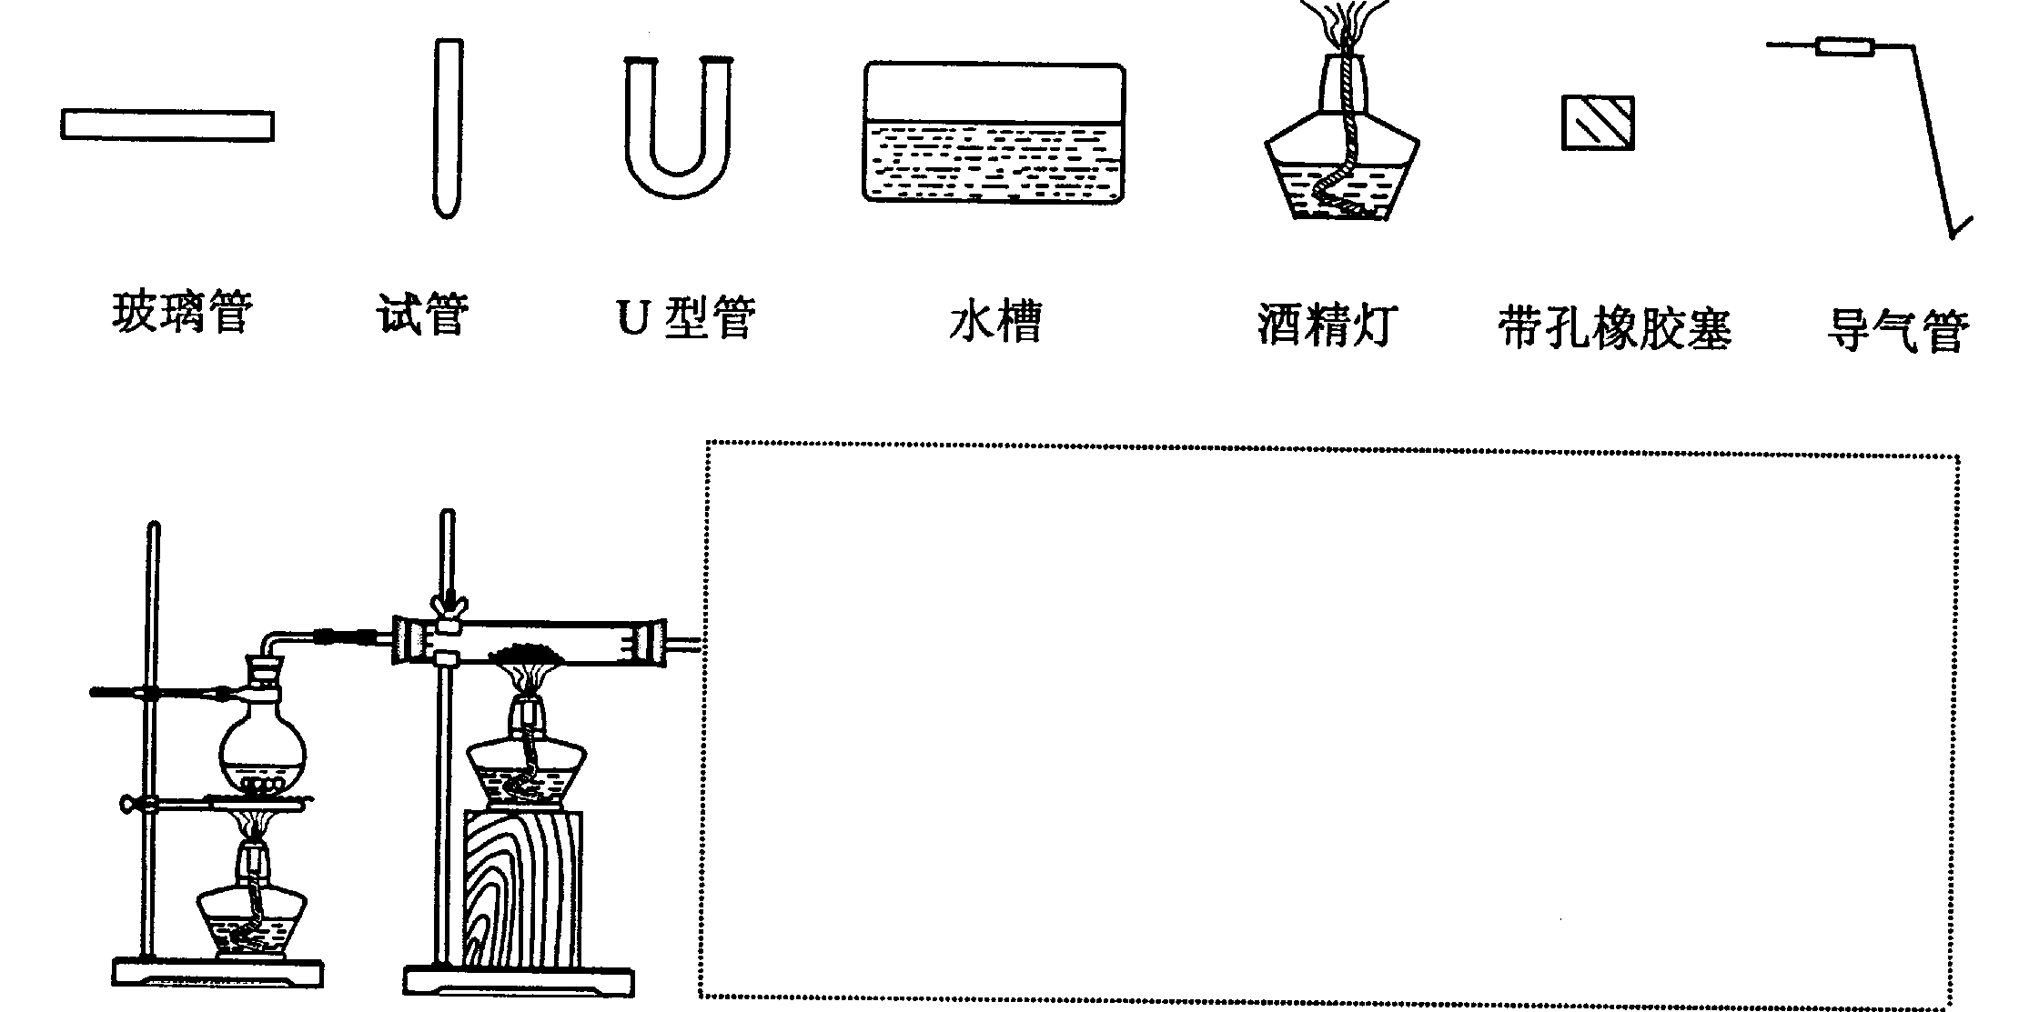
(4)停止反应，待装置冷却后，取出反应过的还原铁粉混合物，加入过量的稀硫酸充分反应，
过滤。简述检验所得滤液中Fe³⁺的操作方法:

(5)经检验上述滤液中不含Fe³⁺，这不能说明还原铁粉与水蒸气反应所得产物中不含十3价
的Fe元素。原因是(结合化学方程式说明)

(6)某同学利用上述滤液制取白色的Fe(OH)₂、沉淀，向滤液中加入NaOH溶液后，观察至生成的白色的沉淀迅速变成灰绿色，最后变成红褐色。
①沉淀由白色→叶红褐色的化学方程式是:
②为了得到白色的Fe(OH)₂沉淀，并尽可能长时间保持其白色，可采取的措施有多种，请写出其中的两种。
第一种:
第二种:
四、(本题包括3小题，共30分)
29. (4分)有8个试剂瓶，分别盛有下面8种溶液:①硫酸铜溶液，②小苏打溶液，③碘酒溶液，④稀硝酸溶液，⑤醋酸溶液，⑥高锰酸钾溶液，⑦烧碱溶液，⑧75%酒精溶液。请根据一定的分类标准，从中任意选出三种。它们的溶质的化学式是 、 、， ，
将它们归为一类的依据是 。
30. (14分)X、Y、Z、W为按原子序数由小到大排列的四种短周期的元素。其申Y、W位 于同一主族，Z、W位于同一周期;Y的最外层电子数是K层电子数的3倍;Z是同一周期中金属性最强的元素，X的最外层电子数与Z相同，但X为非金属元素。请回答下列司题:
(1)Y的元素符号是 。 (2)Z₂W的电子式是 。
(3)Z₂Y₂与X₂Y反应的化学方程式是:
(4)Z₂WY₃与X₂WY₄反应的离子方程式是:
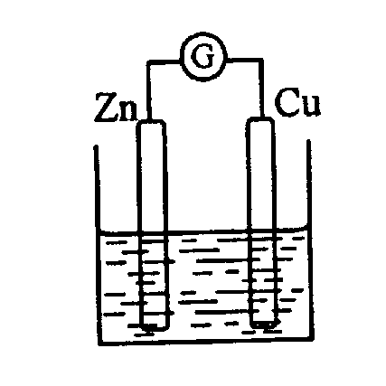
(5)如图所示的装置，烧杯中盛放的溶液为X₂WY₄，
接通电流表G后，指针发生偏转，此时，
负极材料是:
正极反应式是:
(6)若把铜片放入X₂WY₄溶液中，溶液无明显的变化，若在X₂WY₄溶液中加入X₂Y₂后，观察到铜片附近的溶液变蓝色，请写出反应的化学方程式:
31. (12分)海水中溴元素以Br⁻形式存在，工业上用空气吹出法从海水中提取漠的工艺流程
如下图:

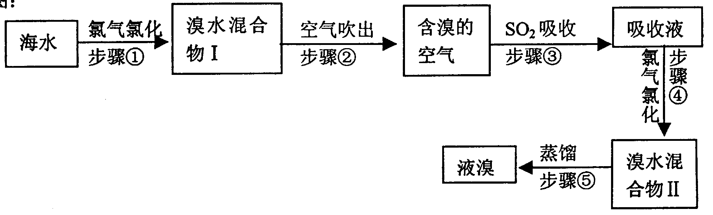

(1)步骤①反应的离子方程式是
(2)步骤③反应的化学方程式是
(3)Br的原子序数是 ，在周期表中位于 周期 族。
(4)步骤⑤蒸馏的过程中，温度应控制在80~90℃。温度过高或过低都不利于生产，请解释
原因。

(5)为什么不直接用“漠水混合物I”而要用“漠水混合物II”进行蒸馏，得到液溴?

五、(本题包括1小题，共10分)
32． (10分)某气体A可从石油中获得，是一种重要的化工原料，其产量可以用来衡量一个国家的石油化工水平;气体A又可作为水果的催熟剂。
(1)A的结构简式是
(2)A分子间的相互加成所形成的高分子化合物是日常生活中的一种常用材料，其合成方程
式是
- 以A为原料 (无机物任选)，还可以合成酪，写出相关的化学方程式

六、(本题包括1小题，共10分)
33． (10分)氯化钙是用途广泛的化学试剂，可作干燥剂、冷冻剂、防冻剂等。为了测定某氯
化钙样品中钙的含量，进行如下实验:
①准确称取氯化钙样品0.2312g，放入烧杯中，加入适量6mol/L的盐酸和适量蒸馏水使样品完全溶解，再滴加35mL0.25mol/L (NH₄)₂C₂O₄溶液，水浴加热，逐渐生成CaC₂O₄沉淀。经检验，Ca²⁺已沉淀完全。
②过滤并洗涤沉淀。
③加入足量的10% H₂SO₄和适量的蒸馏水，沉淀完全溶解，溶液呈酸性，加热至75℃，趁热加入0.05mol/L KMnO₄溶液16mL，恰好完全反应。
通过计算求该氯化钙样品中钙的质量分数(精确到0.01%)。
己知: 2KMnO₄ + 5H₂C₂O₄ + 3H₂SO4Error: Reference source not found2MnSO₄ + K₂SO₄ +10CO₂↑ +8H₂O

广州市2006年高中化学竞赛参考答案
一、选择题:(本题包括16小题，每小题3分，共48分。每小题只有一个选项符合题意)
题号 | 1 | 2 | 3 | 4 | 5 | 6 | 7 | 8 | 9 | 10
答案 | A | B | C | A | A | D | C | D | B | B
题号 | 11 | 12 | 13 | 14 | 15 | 16
答案 | B | D | C | C | A | D
二、选择题 (本题包括10小题，每小题3分，共30分, 每小题有一个或两个选项符合题意。若正确答案只包括一个选项，多选时，该小题为0分;若证确答案包括两个选项，只选一个且正确的给2分，选两个且正确的给3分,但只要选错一个, 该小题为0分，)·
题号 | 17 | 18 | 19 | 20 | 21 | 22 | 23 | 24 | 25 | 26
答案 | B | BC | AC | BC | AC | B | D | B | D | B
三、（本题包括2小题，共22分）
27. (4分)在上层清液中(或联少量上层清液置于试管中), 滴加Na₂CO₃溶液,如果不再产生沉沉淀，说明沉淀完全，所加Na₂CO₃溶液足量。
28.(18分)
(l) 3Fe+4H₂O（g） Fe₃O₄+4H₂↑
(2)检验足否有H₂产生
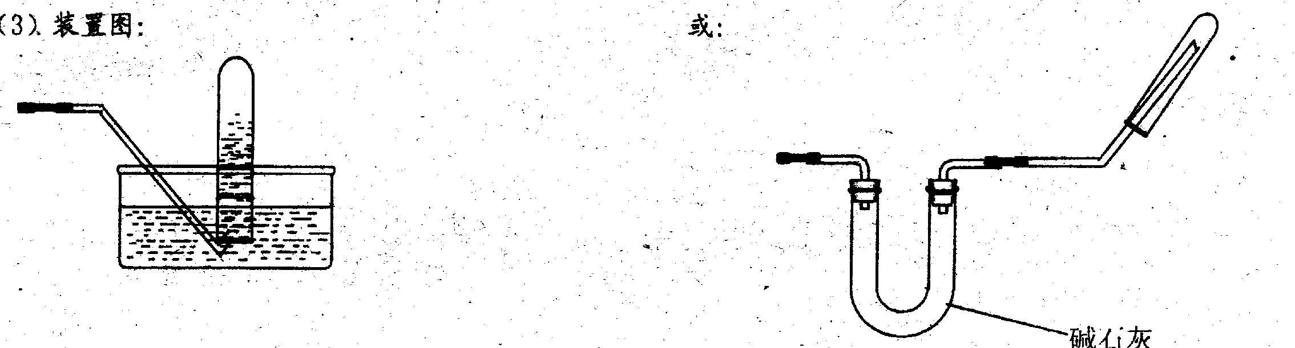
(4)取少量溶液于试管中，滴入几滴KSCN溶液，"观察溶液颜色。如果颜色变红，说明溶液中含有Fe³⁺，否则不含Fe³⁺·
(5)如果反应过的还原铁粉混合物中的铁粉过量，铁粉将溶液中的Fe³⁺全部坯原为Fe²⁺，即便加KSCN溶液也不变红色。反应方程式为Fe+2FeCl₃=3FeCl₂，
(6)①4Fe(OH)₂+O₂+2H₂OError: Reference source not found4Fe(OH)₃
②第一种: 用滴管加入水溶液中滴加氧氧化钠溶液
第二种: 向滤液中加入植物油，使滤液与空气隔绝，然后再用滴管伸入水溶液中滴加氢氧化钠溶液;
第三种:向热的硫酸亚铁溶液中滴加热的氢氧化钠溶液。减少溶液中氧气的含置。
(只要操作的目的是防止氧化，表述正确，即可得分)
四、(本题包括3小题，共30分) · 。
29. (4分)(1) CuSO₄ 、 NaHCO₃ 、 KMnO₄，它们都属于盐类
(本题有多种答案，只要分类标准表述清楚，合理，即可得分)
S
2–
30. (14分)(1)O (2) Na⁺ Na⁺

(3) 2Na₂O₂⁺ 2H₂O Error: Reference source not found4NaOH +O₂↑ (4) 4SO₃²⁻+2H+Error: Reference source not foundSO₂ ↑+H₂O
(5)Zn 2H++2e=H₂↑ (6)Cu+H₂SO₄+H₂O₂= CuSO₄+2H₂O
31. (12分)
(1) 2Br⁻ + Cl2Error: Reference source not foundBr₂ + 2Cl⁻ (2) SO₂ + Br₂ + H₂O Error: Reference source not found 2HBr + H₂SO₄
(3)35: 第 四 周期 VIII_{A} 族
(4)温度过高，大量水蒸汽随溴排出，溴气中水增加，温度过低，溴不能完全蒸出，收率低。
(5)“溴水混合物I”中虽然含有溴单质，但浓度低，如果直接蒸馏，处理量大，生产成本高:经过“空气吹出、SO₂吸收、氯化”等步骤实际上是将溴水浓缩了。
五、(本题包括1小题，共10分)
30．(l)
CH₂
= CH₂
n
CH₂
= CH₂
[ ]
CH₂
—CH₂
n
(2)
(3)
CH₂
= CH₂
+ H₂O
CH₃—
CH₂
OH
+ H₂O
CH₃—
CH₂
OH
+ O₂
CH₃
—COOH
+ H₂O
CH₃
—COOH
CH₃—
CH₂
OH
+
CH₃
COO
CH₂
CH₃

六、(本题包括1小题，共10分)
33．解: n(KMnO₄)= 0.05mol/L×0.016L=0·0008mol
2KMnO₄ ~ 5H₂C₂O₄ ~ 5CaC₂O₄
2 5
0·0008m0l n(CaC₂O₄)
n(CaC₂O₄)=0.002mol
Ca元素的质量=0.002molX40g/mol=0.0800g
样品中Ca元素的质量分数为0.08g÷0.2312g×100%=34.60%

